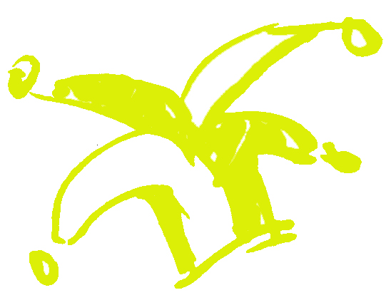

Flash Kapoenen Oktober

Zaterdag 6 oktober (Snekke) 14u30 – 17u30
Oh nee! Leider Nic is besmet geraakt met de Paarse Panda Pokken! Help jij ons zoeken naar het medicijn?
Zaterdag 13 oktober (Snekke) 18u00 – 20u00
Trek jullie mooiste kleren maar aan! Versier die haartjes en wees niet te zuinig met de glitters! Want vanavond is het casino open in de snekke!
Zaterdag 20 oktober (Crypte, duinenkerk) 14u30-17u30
De stoere Viking Ragnar is geland aan het strand! Samen met hem spelen wij wat leuke strandspelletjes!
Woensdag 31 oktober (Duinenplein, bij blote betty) 18u-20u30
Vanavond gaan we lekker griezelen op de Halloweentocht! Maar wees maar niet bang want jullie stoere leiding zal jullie beschermen! Verkleedkledij is aan te raden!

STEVIGE LINKER

DE KAPOENENLEIDING

